
Nuestro Tiempo R.B.D : 14.507-6
Programa de Integración Escolar
Psicopedagoga: Javiera Marambio Jorquera.
Guía de trabajo
3° básico
Semana 17

Objetivo: Estimular funciones ejecutivas de razonamiento lógico.

Estudiante: _____________________________________________________________________________

Queridos estudiantes, continuamos una semana más desde casa, recuerden hacer sus guías que le envía cada profesor con mucho cariño.

ACTIVIDAD

1.- Encuentra las semejanzas y diferencias de cada imagen. Sigue el ejemplo que te daré a continuación.

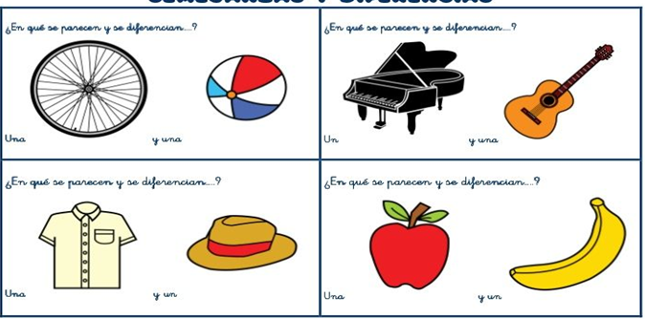
Ejemplo:

Se parecen porque los dos son redondos y su diferencia es que la pelota es una esfera y la rueda es plana

Pelota
Rueda

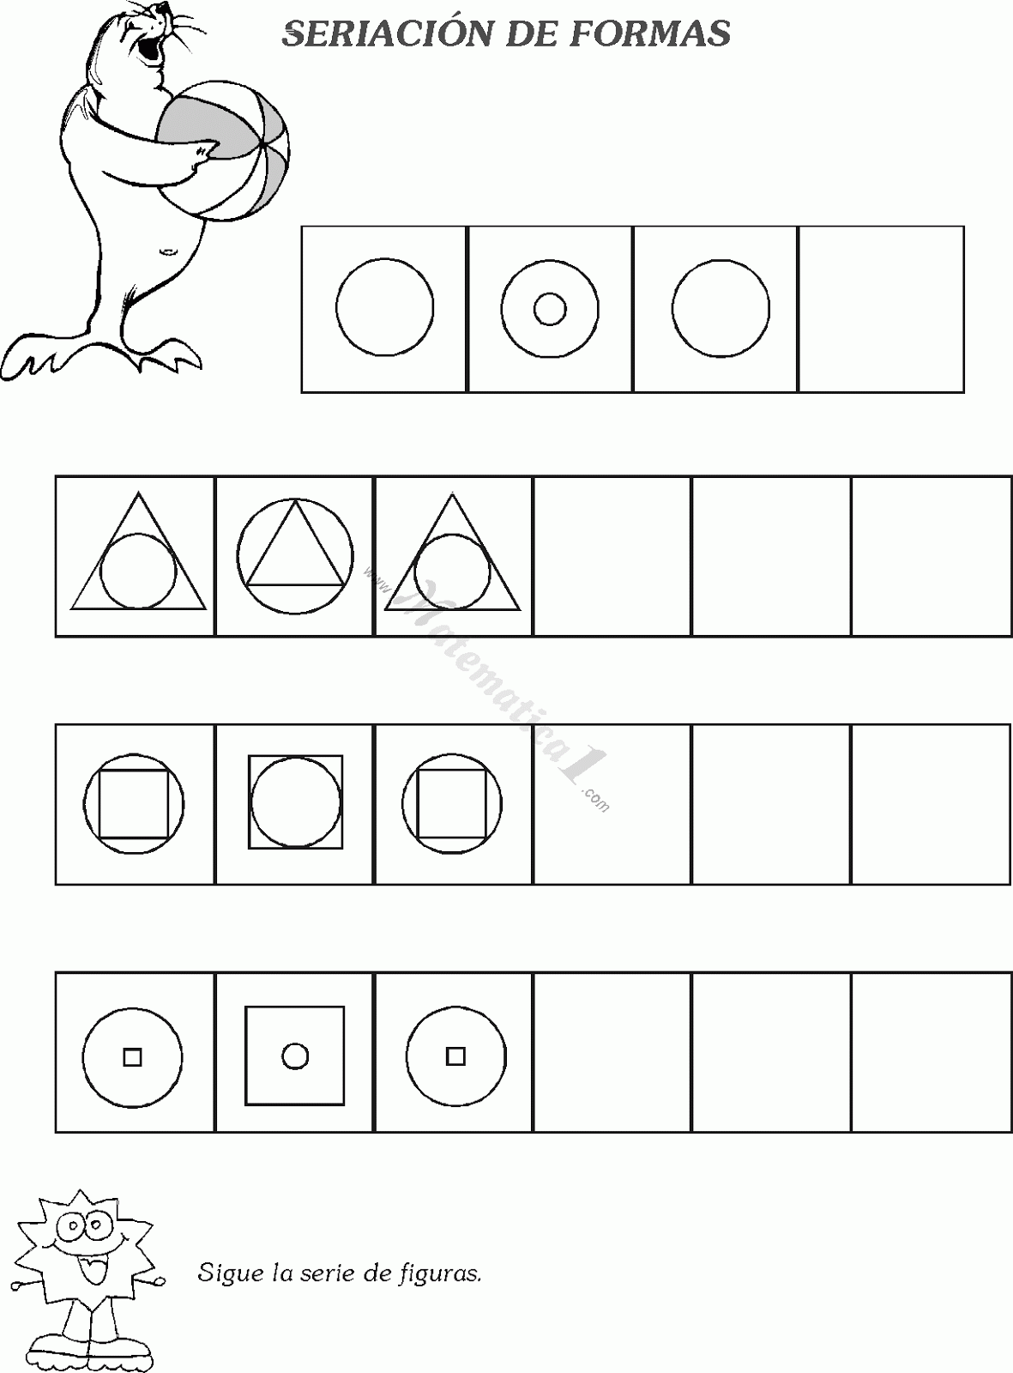
2.- Sigue la serie de figuras, guíate por el ejemplo dado:

Ejemplo

Queridos padres y apoderados, frente a cualquier duda con la guía o bien si pueden enviar fotos de ella resuelta, me escriben a mi correo psp.javiera.marambio@gmail.com estaré muy contenta que se pongan en contacto conmigo.

